--------------------------------------------------------------------------------------------------------------------------
[보도자료]
서울대 허은녕 교수,
산업통상자원부장관 표창 수상
- 국제에너지정책과정 통해 개발도상국 인재 양성

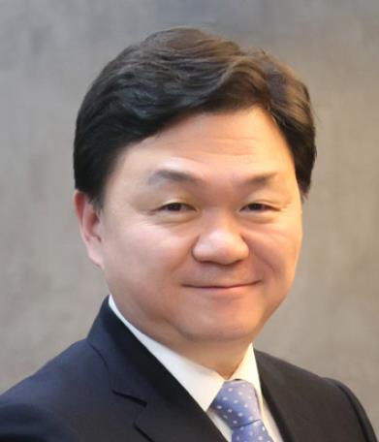
▲ 서울대 에너지시스템공학부 허은녕 교수

서울대 공대(학장 차국헌)는 에너지시스템공학부 허은녕 교수가 지난 12월 7일 열린 해외자원개발심포지엄 행사에서 진행된 유공자 표창에서 산업통상자원부장관 표창을 수상했다고 밝혔다.

이번 해외자원개발심포지엄은 '4차 산업혁명 시대의 해외자원개발 전략'을 주제로 열렸다. 산업통상자원부 박원주 에너지자원실장, 한국광물자원공사 김영민 사장, 한국무역보험공사 문재도 사장, 한국지질자원연구원 신중호 원장 등 관계자 400여명이 참석했다.

이날 행사에서는 서울대 허은녕 교수를 비롯해, LG상사 홍형기 상무, 포스코대우 김대열 그룹장 등 어려운 상황 속에서도 각 분야에서 자원 확보를 위해 노력 또는 지원을 해온 10명에게 산업통상자원부 장관 표창이 수여됐다.

허은녕 교수는 서울대에서 2009년부터 외국인공무원 대상 대학원과정 교육사업인 국제에너지정책과정 (IEPP, International Energy Policy Program)을 운영하고 있다.

이번 표창은 허 교수가 지금까지 전 세계 27개국에서 선발된 80여명의 자원부국 및 개발도상국 에너지자원 관련 중앙부처의 공무원을 서울대 석사 및 박사과정으로 교육하고 배출한 공로를 인정받은 결과다.

국제에너지정책과정은 동남아시아, 아프리카, 남미, 중동 및 중앙아시아 자원부국 및 개발도상국의 에너지부처 공무원을 대상으로 한 외국인공무원장학금 프로그램으로서 산업통상자원부가 지원하고 있다.

이 과정에서는 매년 6~12명을 서울대 석사 및 박사과정으로 선발해 등록금 및 생활비를 지원하고 있다. 정규교과과정과 함께 국내기업과의 산학협력 활동 및 국내기업의 해외진출 지원, 외국인 학생의 한국화 교육을 수행한다.

허 교수는 “어려운 환경 속에서도 지난 8년 여간 국제에너지정책과정을 운영해온 공로를 인정받아 기쁘게 생각한다”며, “앞으로도 서울대를 통해 다양한 인재를 양성하는 데 힘쓸 것”이라고 수상 소감을 밝혔다.

[취재문의]
서울대학교 에너지시스템공학부 허은녕 교수 / 02-880-8323 / 010-4582-8323 / heoe@snu.ac.kr
서울대학교 공과대학 대외협력실 이동하 팀장 / 02-880-9148 / 010-8249-2174 / lee496@snu.ac.kr

